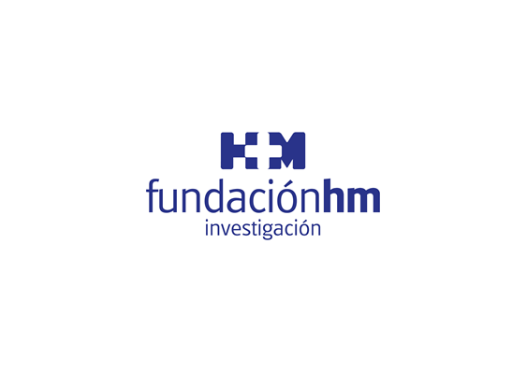

Aportará sus 40 años de experiencia en la industria farmacéutica

JAVIER ELLENA, NUEVO PATRÓN DE LA FUNDACIÓN DE INVESTIGACIÓN HM HOSPITALES

- Javier Ellena demuestra un especial interés por el desarrollo de investigaciones en áreas terapéuticas como la Oncología, las Neurociencias y la Endocrinología, especialmente en diabetes

- Su incorporación completa la ilustre lista de patronos de la Fundación HM compuesta por Jorge Cobián, Javier Colás, José Luis de la Serna, Ricardo de Lorenzo, Florinda Gilsanz, Alfonso Moreno, Diego Murillo y José Palacios

Madrid, 13 de julio de 2018. El Patronato de la Fundación de Investigación HM Hospitales acaba de incorporar como nuevo miembro a Javier Ellena Aramburu, quien en 2017 dio por cerrada su etapa al frente de la farmacéutica Lilly España y que se incorpora para aportar su dilatada experiencia de más de 40 años en el sector de la investigación y de la industria farmacéutica.

Sin duda, su llegada ayudará a elevar el altísimo nivel de los patronos que componen la Fundación HM. “Para mí es un honor estar en el Patronato de la Fundación HM. Yo me he enamorado del sector sanitario en el sentido más amplio y poder contribuir, con toda modestia por la brillantez que hay en el patronato, me produce ilusión y una enorme satisfacción por estar al lado de personas de las cuales también voy a aprender”, destacó Javier Ellena.

Uno de los objetivos que Javier Ellena se ha puesto en su desembarco en la Fundación HM reside en que, “los programas de investigación y formación de la Fundación HM hagan cumplir el objetivo de convertirla en el centro referencia en formación e investigación, no solamente en España sino en Europa. Esa sería una medida que ojalá pueda cumplirse”.

La incorporación de Javier Ellena completa la ilustre lista de patronos de la Fundación HM Hospitales compuesta por Jorge Cobián, Javier Colás, José Luis de la Serna, Ricardo de Lorenzo, Florinda Gilsanz, Alfonso Moreno, Diego Murillo y José Palacios.

La dilatada experiencia de Javier Ellena en el campo de la investigación básica y clínica deriva de su responsabilidad al frente de una gran compañía de la industria farmacéutica y fruto de esa experiencia pone el foco en patologías en las que desearía que se produjesen avances significativos. “Hay tres áreas terapéuticas donde he trabajado que tienen para mí un especial interés, que son la Oncología, las Neurociencias, con especial interés en la enfermedad de Alzheimer, y la Endocrinología, especialmente en lo que tiene que ver con las personas con diabetes. Si pensamos en los millones de personas que sufren y lamentablemente sufrirán de algún tipo de tumor o de esta epidemia de diabetes en la que estamos inmersos. Me haría especial ilusión en que ocurriera ahí, que algunas de las investigaciones que desarrolla la Fundación HM aportara en avanzar en la lucha contra estas patologías. Pero en cualquier caso, que mejore y abra expectativas para la esperanza de los pacientes”, destacó.

Participación en los premios.
Javier Ellena ya inició su concurso en el Patronato en la reciente concesión de los XIV Premios de la Fundación de Investigación HM Hospitales, en el que se concedió el Premio ‘Juan Letona’ al Mejor Trabajo Publicado en 2017 en Medicina Traslacional, que recayó sobre el Dr. Raúl Martínez Fernández, especialista en Neurología de HM CINAC por su trabajo publicado en ‘The Lancet Neurology’ sobre como la subtalamotomía realizada por ultrasonido focal de alta intensidad (HIFU) logra impactar sobre las manifestaciones motoras de la enfermedad de Parkinson. También se dio a conocer la resolución de las becas de Estancia Clínica en HM Hospitales, de Formación Completa de Grado de Enfermería, el Premio de Investigación para estudiantes de Medicina, Enfermería y Odontología y la resolución de la Convocatoria de Proyecto Intramural I+D+i para Grupos Emergentes.

Fundación de Investigación HM Hospitales
La Fundación de Investigación HM Hospitales es una entidad sin ánimo de lucro, constituida en el año 2003 con el objetivo fundamental de liderar una I+D biosanitaria, en el marco de la investigación traslacional, que beneficie de forma directa al paciente y a la sociedad general, tanto en el tratamiento de las enfermedades como en el cuidado de la salud, con el objetivo de hacer realidad la Medicina Personalizada.

Asimismo, pretende lograr la excelencia en la asistencia sanitaria, con un claro compromiso social, educativo y de promoción de la investigación traslacional, para que los avances científicos, en tecnología e investigación, se puedan aplicar de forma rápida y directa a los pacientes.

Desde sus inicios promueve, financia y lidera proyectos de investigación en los que médicos e investigadores (básicos y clínicos) intentan resolver problemas asistenciales del día a día, con un beneficio directo para los pacientes, promoviendo una Medicina basada en la evidencia científica personalizada.

Asimismo, con un claro compromiso social, además de llevar a cabo diversos proyectos sociosanitarios, promueve la divulgación científica y la educación sanitaria, organizando foros científicos y editando monografías divulgativas y educativas.

Más información: www.hmhospitales.com
Más información para medios:
DPTO. DE COMUNICACIÓN DE HM HOSPITALES
Marcos García Rodríguez
Tel.: 914 444 244 Ext 167 / Móvil 667 184 600
E-mail: mgarciarodriguez@hmhospitales.com

